以网页版waves钱包为例：

1. 点击链接[https://waveswallet.io](https://waveswallet.io/)；可看到如下画面：

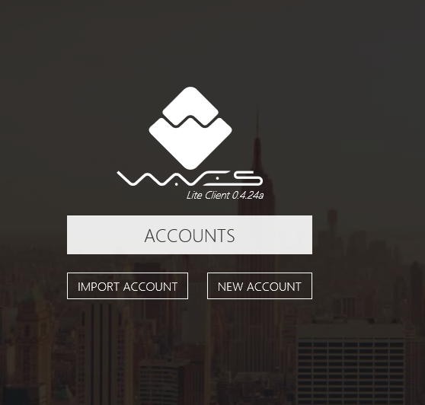

1. 点击按钮：new account；出现如下画面：

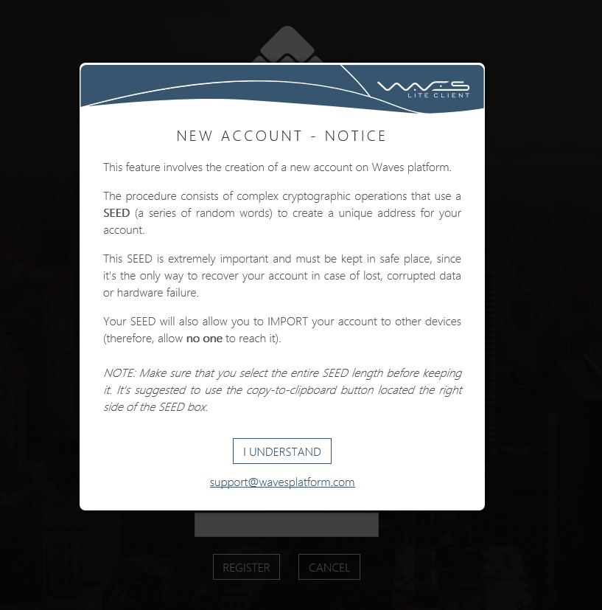

1. 点击按钮：I UNDERSTAND; 出现如下画面：

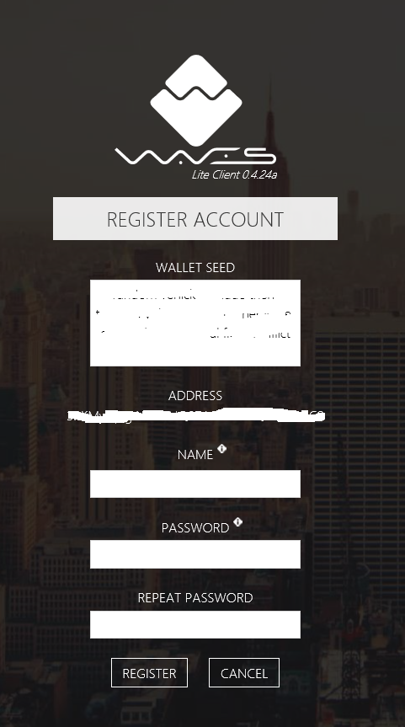

1. 备份并保存你的WALLET SEED; 备份并保存你的WALLET SEED; 备份并保存你的WALLET SEED; 重要的事说三遍！ADDRESS下面的一串字母即是你的waves钱包地址。想一个钱包名称及密码（密码必须包含一个数字，一个大写字母，一个小写字母，否则不予通过）填上，然后点击：REGISTER; 出现如下画面：

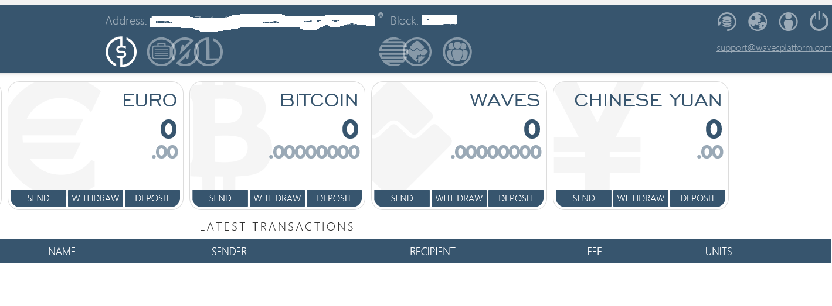

1. 钱包注册成功。此时登录（zrcoin.io/vip)后台, 点击：dashboard; 出现如下画面：

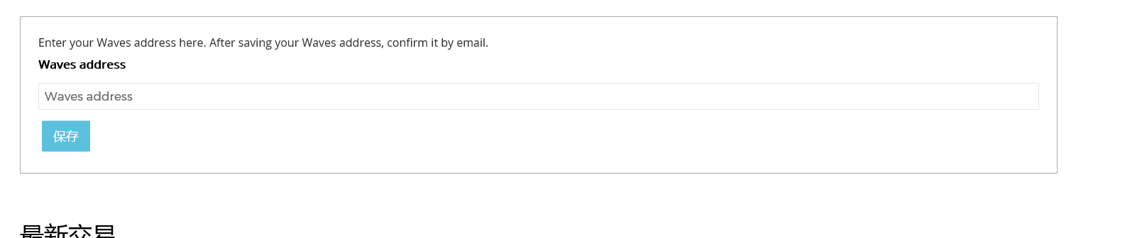

1. 复制你的waves钱包地址到空格处，并点击保存。此时系统会向你注册的邮箱发送一封确认的邮件。登录你的注册邮箱，并打开此邮件，会看到以下内容：

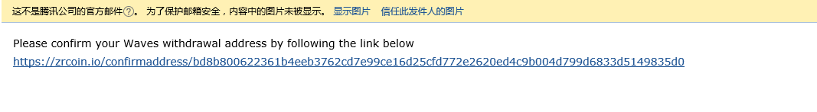

1. 点击这个链接。会看到如下画面：

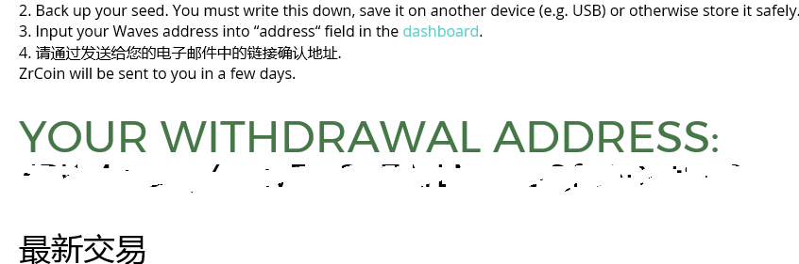

8. 这样你的提现地址就设置好了，等着发币就行了。